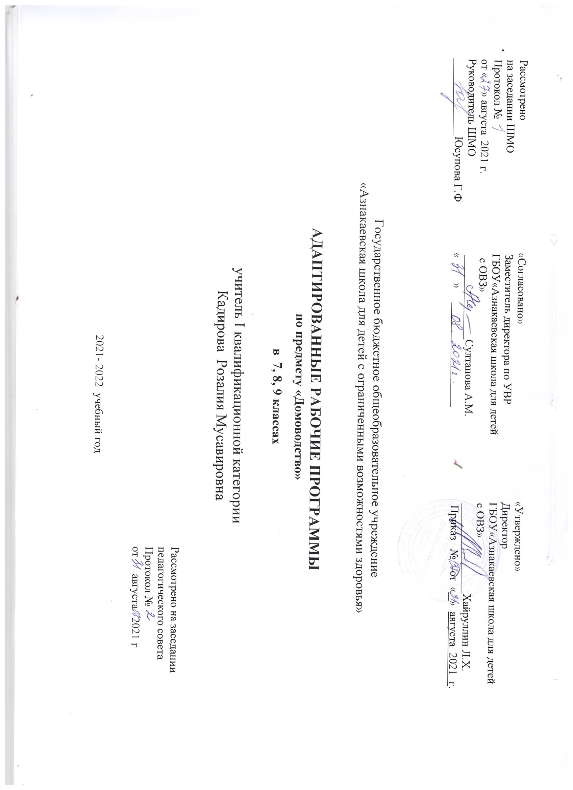
СОДЕРЖАНИЕ ОБРАЗОВАНИЯ

7 КЛАСС
Повторение пройденного
Завтрак
Ежедневное меню. Стоимость основных продуктов питания для семьи. Продуктовая корзина на неделю.
Завтраки (содержание меню). Бутерброды, их виды, правила приготовления. Каши (манная, гречневая).
Блюда из яиц (яичницы, омлеты). Напитки для завтрака (соки, чай, кофе). Посуда для завтрака. Сервировка стола.
Обед
Меню на обед. Стоимость и расчет основных продуктов. Питательная ценность овощей, мяса, рыбы, фруктов. Быстрые обеды (мясные кубики, овощи, рыба, полуфабрикаты). Супы (виды, способы приготовления). Мясные блюда (виды, способы приготовления). Рыбные блюда (способы приготовления). Картофельные блюда. Овощные салаты (капуста, морковь, свекла и др.). Фруктовые напитки (виды, способы приготовления). Посуда для обеда, сервирование. Правила приема пищи.
Ужин
Меню на ужин (стоимость и расчет основных продуктов). Холодный ужин (меню, способы приготовления). Горячий ужин (меню, способы приготовления). Напитки для ужина (теплое молоко, кефир, соки). Посуда для ужина. Сервировка стола.
Хлеб в доме
История хлеба. Хлеб в сознании человека как ценность и мерило труда. Русский хлеб, его разновидности. Хранение хлеба. Блюда из хлеба на завтрак, обед, ужин.
Соль, сахар, пряности, приправы
Соль, ее назначение для питания, использование соли. Сахар, его польза и вред. Виды пряностей и приправ в пище.
Основные требования к знаниям и умениям учащихся
1-й уровень
Учащиеся должны знать:
• основные продукты и их стоимость.
Учащиеся должны уметь:
• составлять меню из доступных продуктов; рассчитать стоимость завтрака, обеда, ужина;
• самостоятельно приготовить завтрак (два вида), обед (два вида), ужин (два вида);
• сервировать столы для завтрака, обеда, ужина.
2-й уровень
Учащиеся должны знать:
• основные продукты питания и их стоимость;
• правила сервировки и приема пищи.
Учащиеся должны уметь:
• приготовить бутерброды, чай, кофе;
• готовить салаты из овощей, легкие бульоны и супы из полуфабрикатов;
• приготовить холодный ужин.
Праздник в доме
Когда случаются праздники? Гостеприимство как форма нравственного поведения людей. Подготовка дома (квартиры) к приему гостей (уборка, гигиена помещений). Дизайн праздничного дома.
Этикетные правила приема гостей (внешний вид, речь, прием подарков, поздравлений, общение с гостями, проводы, прощание с гостями).
Праздничная кулинария
Продукты для праздника, их расчетная стоимость. Меню для праздничного стола на 6 персон. Праздничная кулинария (3—5 рецептов). Праздничное тесто (пироги, пирожки, печенье). Сервирование праздничного стола (скатерть и салфетки из ткани, однородная посуда и столовые приборы). Украшения на столе (свечи, цветы).
Практическое занятие
Приглашаем гостей
Ремонт в доме
Виды ремонта в доме. Косметический ремонт: подготовка помещений, закупка необходимых материалов и инструментов для ремонта потолков, стен, полов (перечень, стоимость).
Обновление потолков (правила, практические приемы). Оклеивание стен обоями (правила выбора обоев, расчет количества обоев на 14-18 квадратных метров.Подготовка обоев и клея, правила наклеивания обоев).
Краски для ремонта окон, дверей, пола (названия, распознавание банок, техника безопасности, правила окрашивания).
Мелкий технический ремонт (для мальчиков)
СОДЕРЖАНИЕ ОБРАЗОВАНИЯ
8 КЛАСС
Разумная экономика
Заработная плата. Бюджет семьи.
Планирование расходов в семье из четырех человек: коммунальные платежи; продуктовая корзина, цена, стоимость продуктов; приобретение одежды, обуви.
Вещи долговременного пользования, их стоимость.
Планирование денежных средств на отдых, непредвиденные расходы.
Практические работы
Расчет показаний расхода электроэнергии с электросчетчика, расчет платы на коммунальные услуги, заполнение бланков для оплаты коммунальных услуг, платежные документы, их хранение.
Деловые игры
Планирование бюджета семьи.
Наши ближайшие планы
Организация режима жизни членов семьи. Планирование рабочих и выходных дней. Распределение обязанностей на неделю. Анализ программы членов семьи на неделю (практическое занятие).
Здоровье
Гигиенический режим, его правила в течение дня, недели. Источники заболеваний. Профилактика воспалительных и вирусных заболеваний. Травмы, ожоги. Помоги себе сам при порезах, ожогах (правила, средства). Правила вызова врача, «скорой помощи». Уход за больными в доме.
Домашняя аптека
Правила комплектования аптеки. Средства от головной боли, кишечных расстройств, простудных заболеваний. Народные безопасные средства для дезинфекции, полоскания, ожогов и др.
Правила обращения с лекарствами. Хранение лекарств.
Повторение
Основные требования к знаниям и умениям учащихся
1-й уровень
Учащиеся должны знать:
• правила расчетов за коммунальные и бытовые услуги;
• основные гигиенические требования к охране здоровья;
• правила вызова врача, ухода за больными в семье.
Учащиеся должны уметь:
• соотносить заработную плату и примерный бюджет семьи;
• планировать свою полезную деятельность в семье;
• оказывать первую медицинскую помощь;
• пользоваться безопасными лекарственными препаратами.
2-й уровень
Учащиеся должны знать:
• о том, что расходы семьи строятся на основе заработка;
• основные статьи расходов (питание, одежда, коммунальные, бытовые и другие услуги);
• свой распорядок дня и обязанности в доме;
• основные гигиенические требования по уходу за телом;
• правила вызова врача.
Учащиеся должны уметь:
• выполнять основные гигиенические требования по уходу за телом;
• помочь больному в доме.
Здоровье и красота
Толкование пословиц о красоте и здоровье. Понятие о здоровом образе жизни. Здоровье, спорт, интересный досуг — красота жизни.
Внешняя красота, ее правила.
Гигиенические средства по уходу за кожей, волосами. Гигиенические правила для девушек. Гигиенические правила для юношей. Косметические средства для молодых людей. Гигиенические уголки в доме, их оборудование. Нравственное здоровье (культура поведения и речи, этика отношений между юношами и девушками, младшими и старшими).
Правила этики
Поведение в общественных местах.
Правила обращения к незнакомому человеку. Правила знакомства. Правила выхода из конфликтной ситуации в семье, с друзьями. Правила поведения в гостях.
Организация досуга
Составление перечня любимых и нелюбимых занятий. Понятия досуг, отдых, развлечения.
Организация досуга как источника получения новых знаний. Досуг как укрепление и развитие здоровья. Досуг как развитие постоянного интереса к какому-то виду деятельности (коллекционирование, фотография, походы и др.).
Отдых, его разновидности. Отдых как часть режима дня, недели. Бездеятельность и отдых. Развлечения, виды развлечений (прогулки, дискотеки, слушание музыки, настольные игры и др.).
Практические работы
Самостоятельное планирование досуговой деятельности. Планирование отдыха для членов семьи.
Список любимых развлечений. Анализ и обсуждение практических работ.
Летний отдых
Планирование отдыха на лето. Отпуск, расчет дней для отдыха. Бюджет отдыха. Выбор места для отдыха. Подготовка к путешествию: выбор транспорта, оплата проезда.
Собираем вещи для турпохода (перечень), отдыха на море (перечень), отдыха на даче (перечень), поездки к друзьям на неделю (перечень).
Основные требования к знаниям и умениям учащихся
1-й уровень
Учащиеся должны знать:
• правила гигиены и ухода за собой;
• смысловые различия между досуговой деятельностью, развлечением и отдыхом.
Учащиеся должны уметь:
• устанавливать связи между понятиями здоровье, нравственное поведение, красота человека;
• планировать досуговую деятельность и развлечения на неделю (месяц); с учетом расчета денежных средств (на основе заданных модулей).
2-й уровень
Учащиеся должны знать:
• что красота человека состоит из здорового образа жизни и нравственного поведения;
• необходимые для пола и возраста гигиенические требования по уходу за телом.
Учащиеся должны уметь:
• организовать свой отдых и развлечения с пользой;
• выбирать необходимые вещи (из перечня возможных) для отдыха летом.

СОДЕРЖАНИЕ ОБРАЗОВАНИЯ

9 КЛАСС
Я и моя будущая семья
Работа с анонимными анкетами. Примерный перечень вопросов: хочешь ли ты иметь свою семью, в каком возрасте люди могут вступать в брак, что нужно для того, чтобы семья была дружной, какую (какого) ты хочешь иметь жену (мужа), чем должны заниматься в доме мужчины (мужья), женщины (жены) и др. Анализ анкет и тематика для бесед:
«Ты — будущая жена, мать».
«Ты — будущий муж, отец».
Закон о семье, о браке.
Когда создается семья (возраст, материальные предпосылки и др.).
Сиротство — что это такое? Государственные проблемы, связанные с сиротством. Кто виноват в сиротстве?
Бюджет молодой семьи, способы его пополнения надомной деятельностью (ремонт, шитье, вязание, плетение и др.).
Как возникает семья (планирование семьи)
Ответственность отца и матери за жизнь и здоровье будущих детей.
Поведение супругов в семье, где ждут ребенка. Беременность. Роды.
Семейный уклад с появлением новорожденного в доме, распределение обязанностей.
Что нужно малышу. Уход за новорожденным. Питание новорожденного. Детский гардероб.
Чему нужно обучать малыша. Развитие ребенка первого года жизни. Охрана здоровья: детская поликлиника. Здоровье родителей и ребенка. Если ребенка иметь рано (средства контрацепции, консультации медработников).
Повторение
Основные требования к знаниям и умениям учащихся
1-й уровень
Учащиеся должны иметь представление:
• об основных положениях (законах) о семье и браке.
Учащиеся должны знать:
• главные предпосылки, необходимые для создания семьи;
• основы нравственных устоев семьи;
• ролевые и половые функции мужчины и женщины (отца и матери) в семье.
2-й уровень
Учащиеся должны иметь представление о:
• семье и браке;
• нравственных правилах создания семьи, ее финансового обеспечения;
• роли отца и матери в воспитании детей.
Дела хозяйки дома — для девочек
Здоровье и экономное питание. Уютный быт (уборка помещений, гигиена предметов быта, навыки дизайна). Здоровье членов семьи, воспитание детей (повторение).
Инструменты домашней хозяйки. Волшебный сундучок (спицы, крючки для вязания, нитки, пяльцы, наперсток и др.). Вторая жизнь старых вещей (обновление, украшение, ремонт).
Домашний умелец — для мальчиков
Рабочее место домашнего умельца. Рабочие инструменты, их назначение: дрель, паяльник, набор отверток, набор водопроводных ключей, клещи, напильники, молотки, плоскогубцы и др.
Мелкий технический ремонт при утечке воды, засоре труб и др. Косметический ремонт в доме (повторение).
Практические работы для девочек
Уборка жилья, стирка, глажение, приготовление пищи, а также творческие прикладные умения (шитье, вязание, вышивание, аранжирование цветов, изготовление декоративных цветов и др.).
Одежда и обувь
Стиль одежды, мода, обновление одежды (замена метких деталей)
Внешний вид молодого человека и средства выражения индивидуальности.
Выбор одежды и обуви при покупке.
Выведение мелких пятен с одежды в домашних условиях (средства, правила выведения). Техника безопасности при пользовании средствами для выведения пятен.
Практические работы
Определение размеров одежды и обуви, примерка одежды и обуви.
Выведение пятен.
Учащиеся должны иметь представление о
• стиле одежды и моде;
• средствах выражения индивидуальности;
• воздействии средств для выведения пятен на различные видь тканей.
Основные требования к знаниям и умениям учащихся
Учащиеся должны знать:
• размеры одежды и обуви, гарантийные сроки носки, правила возврата;
• способы обновления одежды с помощью мелких деталей;
• средства для выведения пятен в домашних условиях;
• общие правила выведения жирных, фруктовых пятен, пятен от масляной краски, крови, молока, мороженого, шоколада, кофе, следов от горячего утюга и др.;
• санитарно-гигиенические требования и правила техники безо¬пасности при работе со средствами для выведения пятен.
Учащиеся должны уметь:
• подбирать одежду и обувь в соответствии с индивидуальными особенностями и размером;
• определять стиль одежды;
• пользоваться журналом мод;
• рационально выбирать товары, учитывая их назначение и собс¬твенные возможности;
• выводить пятна различными способами и средствами.
Жилище
Тематика
Рациональная расстановка мебели в квартире. Интерьер.
Сохранение жилищного фонда.
Практическая работа
Упражнения в рациональной расстановке мебели, подборе деталей интерьера.
Основные требования к знаниям и умениям учащихся
Учащиеся должны знать:
• правила расстановки мебели в квартире (с учетом размера г особенностей площади, назначения комнат, наличия мебели):
• требования к подбору занавесей, светильников и других деталей интерьера;
• правила сохранения жилищного фонда.
Учащиеся должны уметь:
• расставлять мебель в квартире (на макете);
• подбирать детали интерьера.
Транспорт
Тематика
Авиатранспорт. Аэровокзал. Маршруты. Порядок приобретение билетов. Регистрация рейсов. Стоимость проезда.
Основные требования к знаниям и умениям учащихся
Учащиеся должны иметь представление
• о назначении авиатранспорта.
Учащиеся должны знать:
• основные маршруты самолетов;
• службы аэровокзала;
• порядок приобретения и возврата билетов;
• правила посадки в самолет.
Учащиеся должны уметь:
• ориентироваться в расписании;
• определять маршрут и выбирать транспортные средства.
Торговля
Тематика
Рынок. Роль рынка в обеспечении населения продуктами питания и реализации сельскохозяйственных продуктов. Отделы рынка.'
Комиссионные магазины, торговля уцененными товарами, скупка вещей у населения.
Ярмарки. Их виды, время и место проведения.
Экскурсия
Экскурсия на рынок или ярмарку. Учащиеся должны иметь представление о
• назначении ярмарки, рынка, их отличия от магазина комиссионной торговли, скупки, уцененной торговли.
Основные требования к знаниям к умениям учащихся Учащиеся должны знать:
• отделы рынка;
• цены на отдельные товары;
• отличия цен на ярмарке, рынке и в магазинах;
• правила сдачи вещей в скупку, комиссионный магазин;
• правила получения денег за проданные вещи.
Учащиеся должны уметь:
• выбирать покупки в соответствии со своими потребностями и возможностями;
• вежливо обращаться к продавцу;
• подсчитывать стоимость покупок.
Средство связи
Тематика
Виды связи: пейджер, сотовая, автоответчик, факс, интернет.
Денежные переводы. Виды переводов (почтовые, телеграфные). Заполнение бланков. Стоимость отправки переводов.
Практические работы
Заполнение бланков денежных переводов. Заполнение квитанции по оплате телефонных услуг.
Основные требования к знаниям и умениям учащихся
Учащиеся должны знать:
• современные виды связи;
• виды денежных переводов, их стоимость.
Учащиеся должны уметь:
• заполнять бланки почтового и телеграфного переводов;
• оформлять квитанцию по оплате телефонных услуг.
Медицинская помощь
Инфекционные заболевания и меры по их предупреждению.
Уход за больными. Листок нетрудоспособности.
Практические работы
Уход за больным: переодеть, умыть, накормить больного (взрослого, ребенка), измерять температуру, наложить горчичники (на куклу), сменить постель лежачего больного.
Чтение назначений врача в рецепте, чтение аннотаций (лист-вкладыш) к лекарствам.
Учащиеся должны иметь представление о
• кишечных инфекционных заболеваниях, воздушно-капельных инфекциях, путях распространения инфекций.
Основные требования к знаниям и умениям учащихся
Учащиеся должны знать:
• меры по предупреждению инфекционных заболеваний;
• правила ухода за больными;
• условия освобождения от работы (по болезни, для ухода за больным).
Учащиеся должны уметь:
• одевать, умывать, кормить больного (взрослого, ребенка);
• измерять температуру;
• ставить горчичники (на куклу);
• перестилать постель лежачего больного.
Экономика домашнего хозяйства
Тематика
Расходы на удовлетворение культурных потребностей и некоторые текущие расходы (билеты в кино, театры, проезд, предметы личной гигиены, ремонт обуви и одежды).
Экономия в домашнем хозяйстве.
Сбережения. Назначение сбережений. Хранение денег в сберегательной кассе. Виды вкладов.
Кредит. Государственное страхование.
Практические работы
Упражнения в подсчете расходов на удовлетворение культурных потребностей, упражнения в расчётах рационального ведения домашнего хозяйства.
Экскурсия
Экскурсия в сберкассу.
Учащиеся должны иметь представление о
• значении и характере культурных потребностей;
• значений экономии в домашнем хозяйстве;
• о значении кредита, страхования.
Основные требования к знаниям и умениям учащихся
Учащиеся должны знать:
• правила экономии (учет реальных возможностей, контроль расходов, перелицовка и реставрация вещей, экономия элект¬роэнергии и т. д.);
• виды и цели сбережений;
• порядок помещения денег в сберкассу;
• виды кредита, порядок его оформления;
• виды страхования.
Учащиеся должны уметь:
• планировать и подсчитывать расходы на культурные и текущие потребности;
• соблюдать правила экономии;
• заполнять ордера на получение и внесение денег в сберкассу.
Трудоустройство.
Тематика
Выбор профессии. Профессионально жизненная перспектива.
Учреждения и отделы по трудоустройству.
Оформление на работу. Документы, необходимые для поступления на работу, их оформление.
Деловые бумаги (заявление, анкета, расписка, докладная записка, заявка), правила их составления.
Практические работы
Составление деловых бумаг: заявления, автобиографии, заявки на материалы, инструменты, расписки, докладной записки; заполнение анкеты. Определение качеств личности необходимых для выбранной профессии.
Экскурсия. Экскурсия в учреждения и отделы по трудоустройству.
Основные требования к знаниям и умениям учащихся
Учащиеся должны знать:
• отвечают ли личностные данные требованиям выбранной профессии;
• учреждения и отделы по трудоустройству;
• местонахождение и названия предприятий, где требуются рабочие по специальностям, изучаемым в школе;
• виды документов, необходимых для поступления на работу;
• правила перехода на другую работу;
• перечень основных деловых бумаг и требования к их написанию.
Учащиеся должны уметь:
• соотносить выбранную профессию со своими возможностями;
• заполнять анкету;
• писать заявление, автобиографию;
• составлять заявки на материалы, инструменты;
• писать расписку, докладную записку;
• обращаться в отделы кадров учреждений для устройства на работу.
Совместные практические работы в саду, огороде, усадьбе
Перекапывание земли, грядок. Работа в теплице, высадка семян, уход за растениями . (в соответствии с условиями школы).
Основные требования к знаниям и умениям учащихся
1-й и 2-й уровни
По результатам практических видов деятельности с учетом индивидуальных возможностей учащихся.

